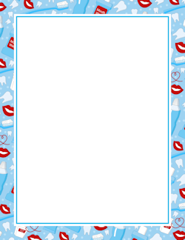

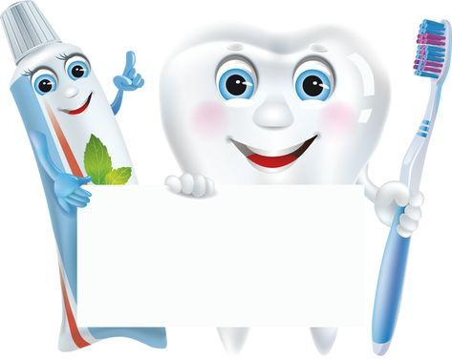

HIGIENE BUCAL

**ACTIVIDAD # 1**

Escuchar la canción (a lavarse los dientes)

**ACTIVIDAD # 2**

Realizar manualidad

PASO 1

Materiales

* Hojas 2 o 3 blancas
* Tijeras
* Colbón
* Cinta
* Regla
* Lapicero, marcador o color negro.
* Colores
* Y nuestro cepillo de dientes.

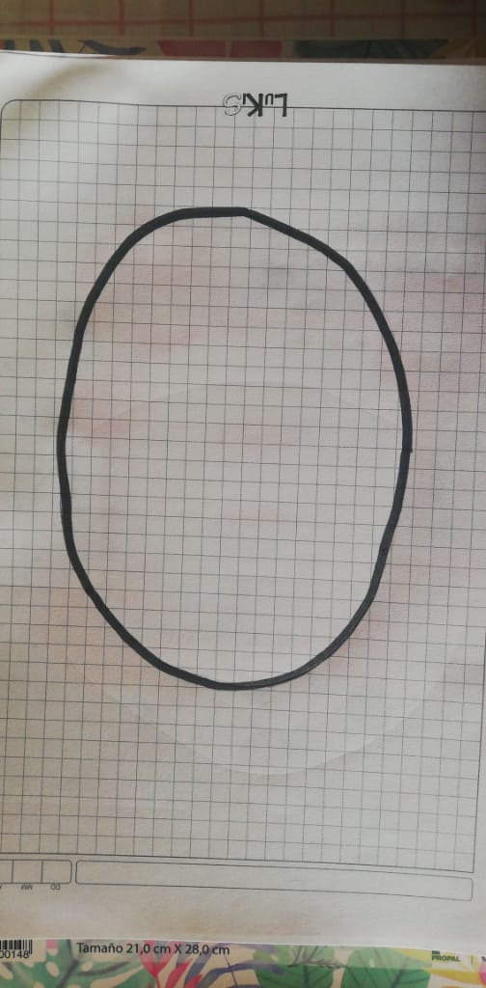PASO 2

En nuestra hoja de color dibujaremos un circulo ovalado.

PASO

3

Dibujaremos dos círculos con ayuda de una moneda

PASO 4

Recortaremos lo que llevamos dibujado hasta el momento y lo organizaremos así.

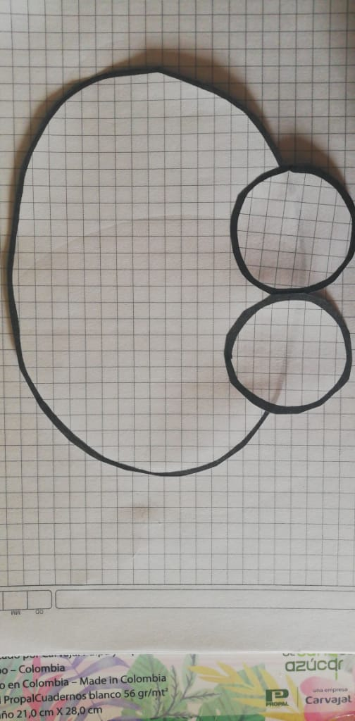

PASO 5

Recortaremos una tira de papel.

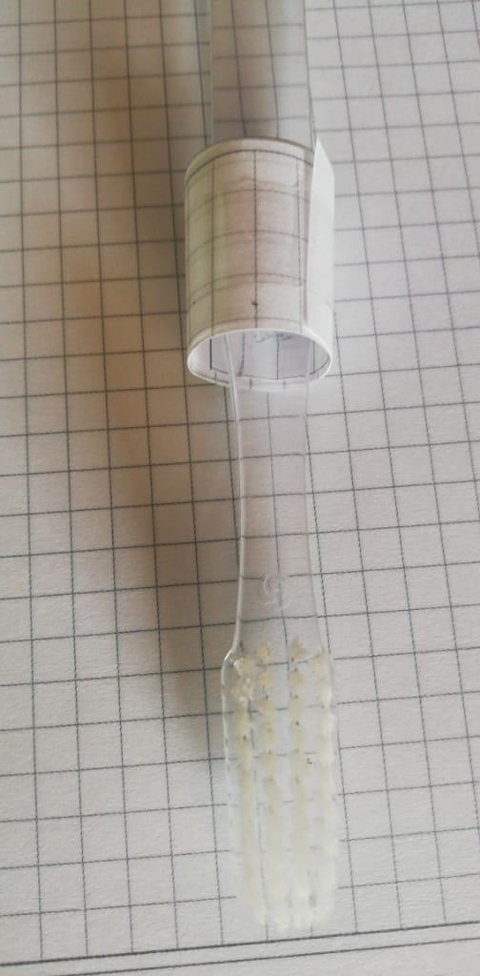PASO 6

La tira de papel la pediremos en la parte más gruesa de nuestro cepillo de dientes

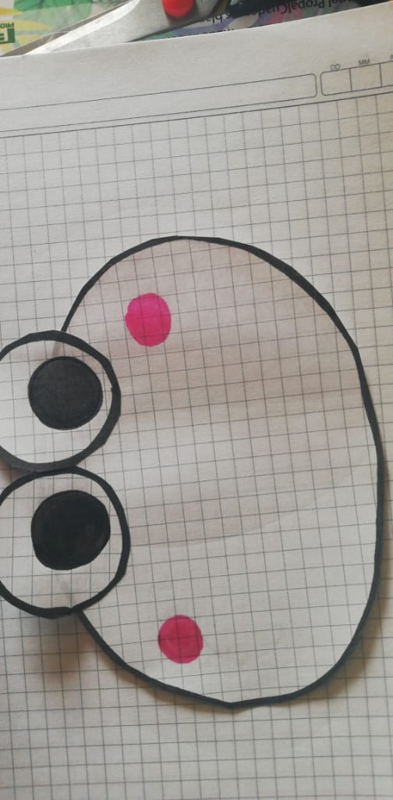

PASO 7

PASO 8

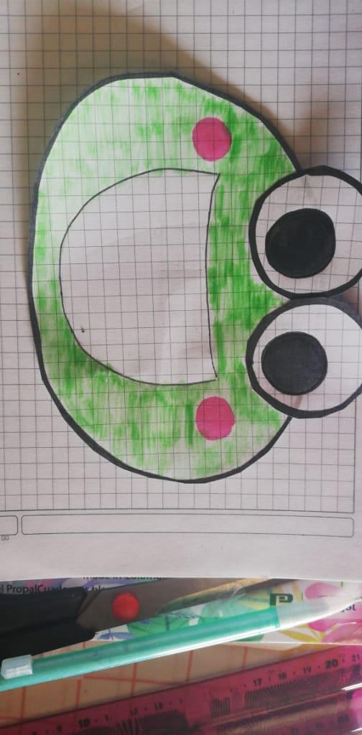

PASO 9

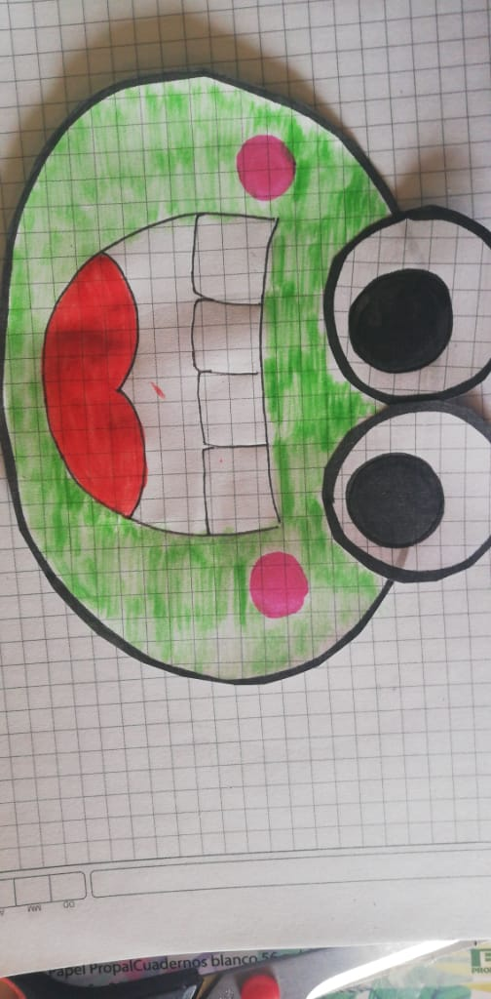

PASO 10

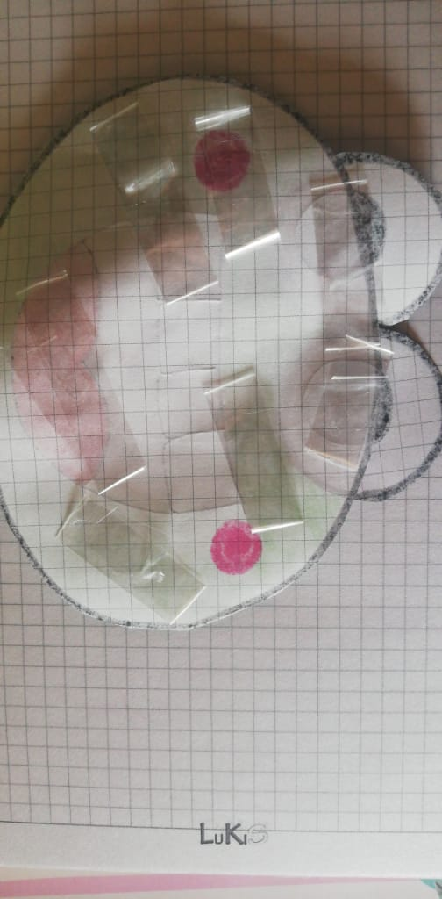

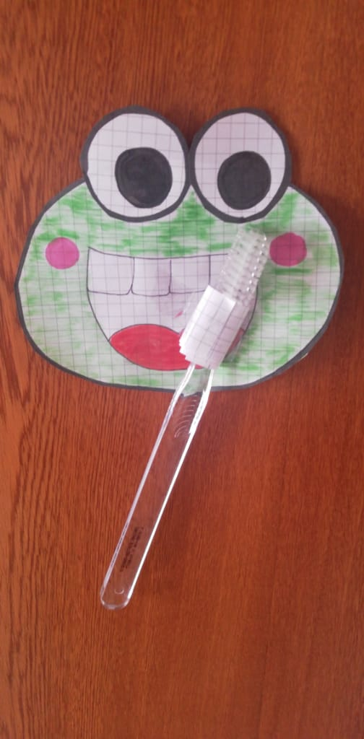

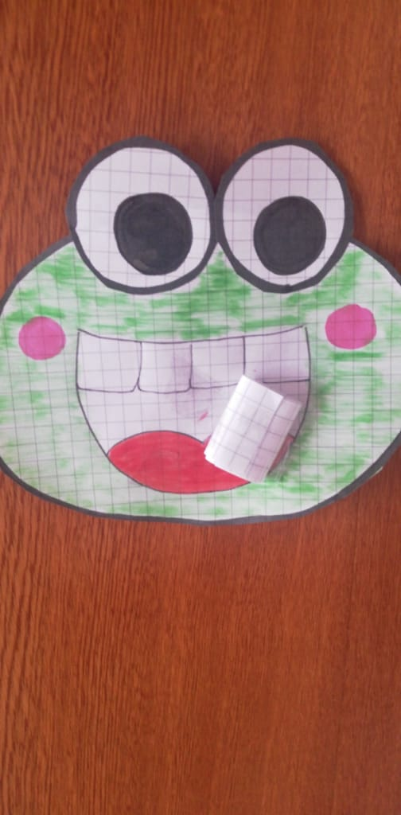RESULTADOS

**ACRIVIDAD # 3**

Dibujaremos, realizaremos un video o por medio de un audio, donde se evidencie:

Después de cuales comidas cepillas tus dientes y ¿porque es importante?